



**Introducción a la Informática**

**Ejercitación**

**En la mesa de trabajos realizamos la siguiente consigna en la máquina virtual creada:**

* **Crear** un archivo en **Google Documents o Word en la computadora**.
* **Investigar** y **contestar** las siguientes preguntas.
* ¿Que es un usuario root en   Linux?

Acceso de superusuario que le permite modificar absolutamente todo el sistema

* ¿Por qué ubuntu no me deja establecer la contraseña durante la instalación?

  Porque se selecciona instalación desatendida

* ¿Cuáles son los procesos típicos de Linux?

  PID 1, systemd, Kworker

* ¿Cómo identificarlos?

  comando “ps aux” o “top”

* **Investigar y establecer** una contraseña para el usuario root.

se entra a modo root con comando “su” y posterior con comando “sudo passwd   root” se cambia la contraseña por una nueva.

* **Subir** el documento de manera individual en la mochila.

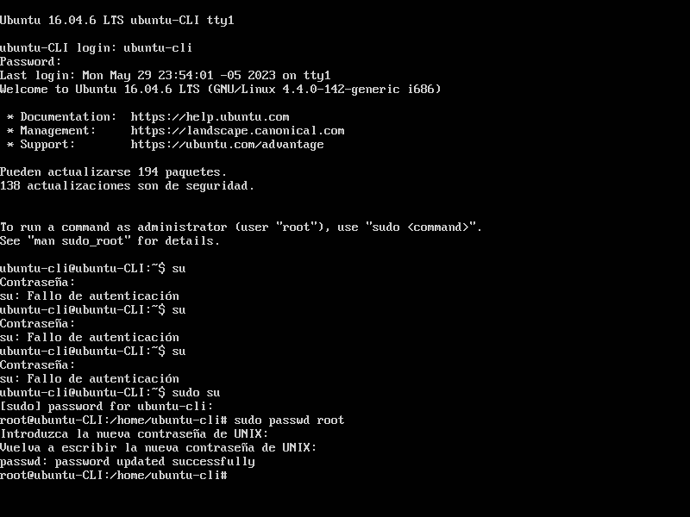

**Opcional:**

* Escribir **en la terminal** el comando **apt install cowsay**.
* **Escribir en la terminal** el comando **cowsay “ Hola mundo “**.

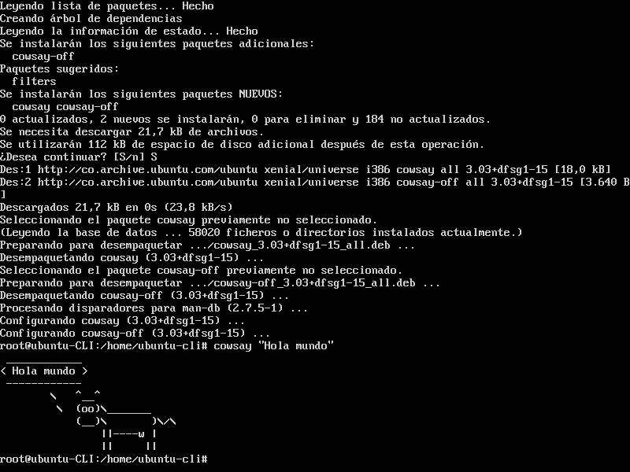

* Escribir **en la terminal** el comando **sudo apt install fortune**
* Escribir en la terminal **fortune.**
* **fortune | cowsay**

